МИНИСТЕРСТВО ОБРАЗОВАНИЯ КИРОВСКОЙ ОБЛАСТИ
Кировское областное государственное профессиональное образовательное
бюджетное учреждение
«Слободской колледж педагогики и социальных отношений»

ОТЧЕТ

по производственной практике

ПМ.04. Сопровождение и обслуживание программного обеспечения компьютерных систем

Студент
Пестов Арсений Николаевич
Группа 23П-1
Специальность 09.02.07 Информационные системы и программирование
Руководитель практики от колледжа:
Калинин Арсений Олегович
Руководитель практики от организации:
____________ Зязин Сергей Валерьевич
^{подпись}
УТВЕРЖДАЮ:
Начальник
Зязин Сергей Валерьевич
Наименование организации

Управление социального развития администрации Слободского района

___________/_____________________
подпись расшифровка
М. П.
2026 уч. год
Содержание

- Характеристика объекта практики (юридический адрес, специализация, структура)
- Описание рабочего места
- Состав программного и технического обеспечения, имеющегося на предприятии, их назначение
- Описание выполненных видов работ
- Установить предложенное программное обеспечение
- Обосновать вариант конфигурации
- Обеспечить доступ различным категориям пользователей
- Обеспечить совместимость компонент с ранее установленными программными продуктами
- Проконтролировать качество функционирования программного обеспечения с помощью встроенных средств
- Выполнить анализ условий эксплуатации программного обеспечения
- Предложить варианты модификации программного обеспечения
- Сохранить результаты в системе контроля версий
- Выбрать методы и средства защиты программного обеспечения
- Реализовать защиту программного обеспечения на требуемом уровне.
- Тестирование программного обеспечения
- Руководство оператора
- Заключение
- Приложения к отчету

- Характеристика объекта практики
Объектом практики является отдел социального развития администрации города Слободского.
Юридический адрес: ул. Советская, 86, Слободской, Кировская обл., 613150.
Специализация отдела: организация социальной поддержки граждан, назначение пособий, работа с льготными категориями, ведение базы получателей социальных услуг.
Структура отдела: руководитель отдела, несколько специалистов по направлениям (социальные выплаты, работа с пожилыми, поддержка семей с детьми), бухгалтерия, системный администратор (один человек на весь отдел). Всего около 10–15 сотрудников.
- Описание рабочего места
Практика проходила на моём личном ноутбуке. На нём была развёрнута виртуальная машина с Windows Server 2016 Standard, в которой выполнялись все задания. Доступ к реальной сети организации не требовался – использовалась сетевая изоляция через виртуальный адаптер хоста. На ноутбуке также установлены стандартные программы: браузер, офисный пакет.
- Состав программного и технического обеспечения, имеющегося на предприятии, их назначение
В отделе социального развития используется стабильное ПО:
- Операционная система: на компьютерах сотрудников – Windows 10 Pro (лицензионная), на условном «сервере» – Windows Server 2016.
- 1С:Предприятие – для учёта выплат и отчётности. В реальном отделе используется полноценная конфигурация «1С:Бухгалтерия государственного учреждения».
- Антивирус ClamAV – бесплатный, сканирует по требованию.
- Дополнительное ПО: Total Commander (файловый менеджер), IrfanView (просмотр изображений), Firefox (браузер).
- Техническое обеспечение: компьютеры (Intel Core i3/i5, 8 ГБ ОЗУ), принтеры, локальная сеть через коммутатор. Сервера нет – функции сервера выполняет один из компьютеров администратора.
- Описание выполненных видов работ
- Установить предложенное программное обеспечение
В соответствии с заданием был выполнен процесс установки следующих программных продуктов:
- Веб-сервер Laragon (включает Apache, PHP, MySQL) – для обеспечения работы веб-приложений.
- Система управления обучением Moodle – установлена вручную путём размещения файлов в директории веб-сервера.
- CMS WordPress – установлена аналогично Moodle на том же веб-сервере.
- 1С:Предприятие (учебная версия) – установлена с помощью стандартного инсталлятора.
- Антивирус ClamAV – установлен для обеспечения антивирусной защиты.
- Дополнительное ПО: Total Commander, IrfanView, Firefox – установлены для повседневных задач администратора.
- Active Directory – установлена путём добавления роли «Службы доменных служб Active Directory» на сервер с Windows Server 2016 Standard.
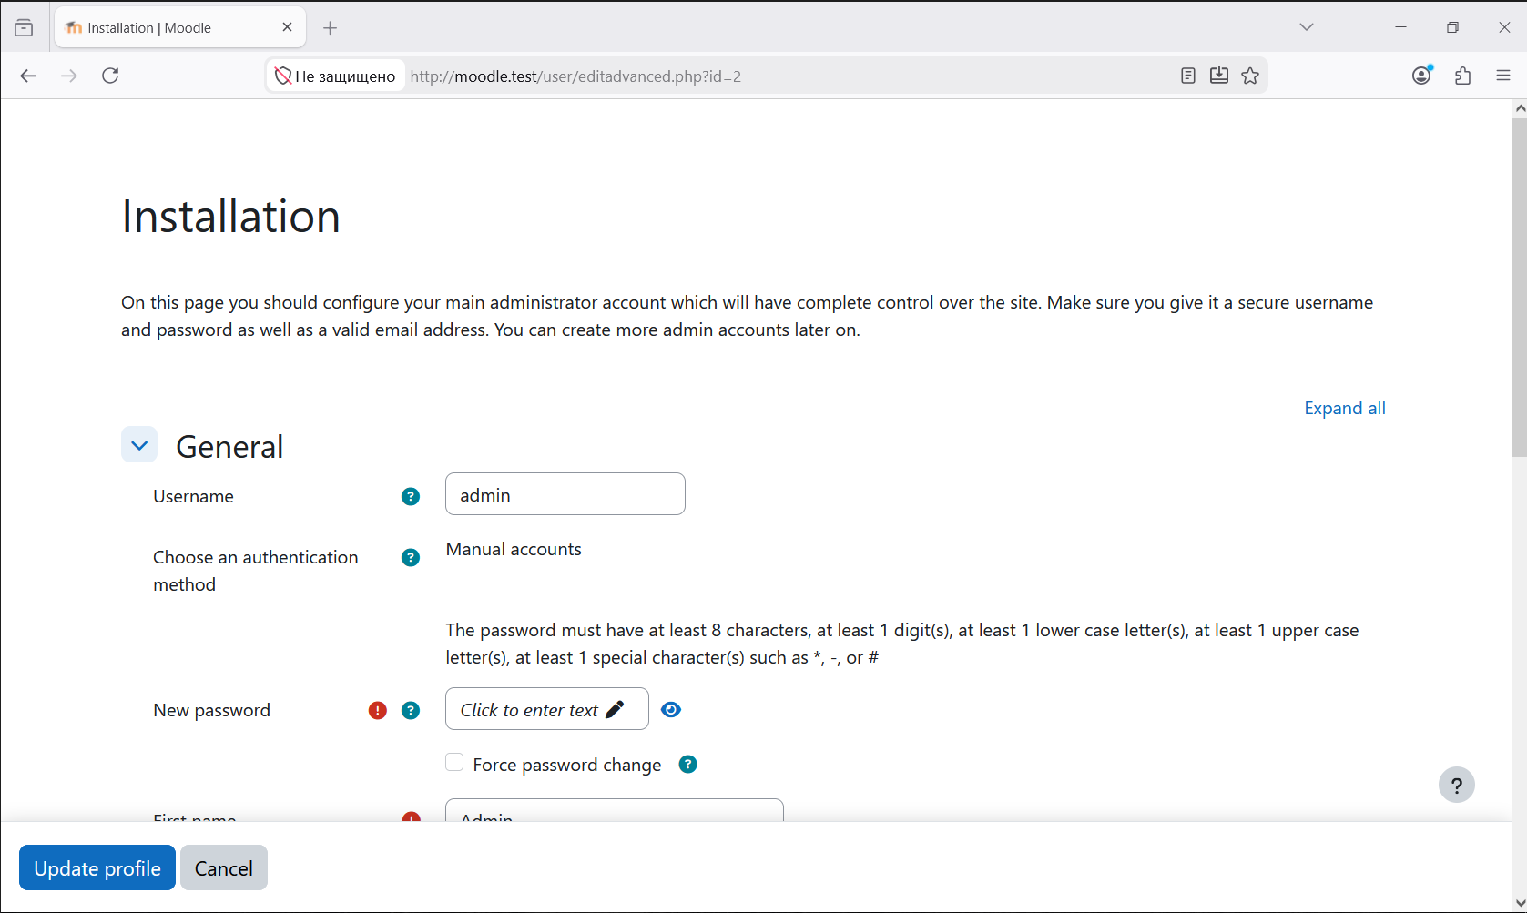
(Рисунок 1 – установка и настройка Moodle)

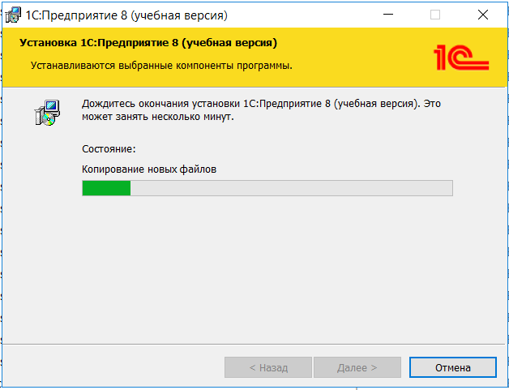
(Рисунок 2 – установка 1С:Предприятие)

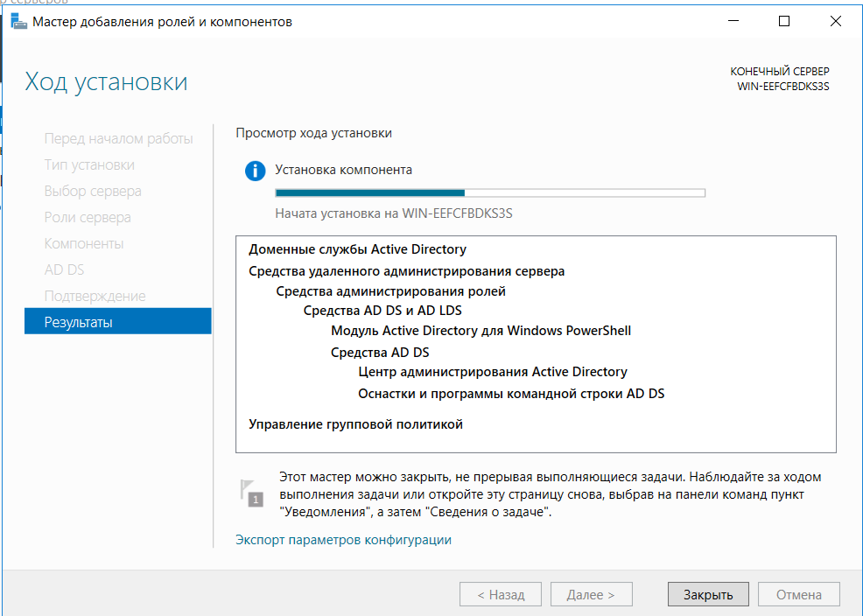
(Рисунок 3 – добавление роли Active Directory)

- Обосновать вариант конфигурации
Выбор конфигурации программного обеспечения обусловлен требованиями задания и условиями эксплуатации в администрации города.
- Windows Server 2016 Standard выбрана в качестве базовой ОС, так как она поддерживает роль Active Directory, обладает необходимой стабильностью и средствами групповых политик для управления пользователями.
- Веб-сервер Laragon предпочтён из-за простоты настройки, низкого потребления ресурсов и возможности быстро переключать версии PHP, что полезно при тестировании разных CMS.
- Moodle в виде архива (а не установщика) выбран для получения опыта ручного развёртывания веб-приложений: копирование файлов, настройка конфигурации, создание базы данных. Это соответствует реальным задачам администратора.
- 1С:Предприятие использована в учебной конфигурации, так как она не требует лицензионного ключа и полностью покрывает потребности практики по изучению работы с учётными системами.
- ClamAV – бесплатный антивирус с открытым кодом, который не нагружает систему и подходит для демонстрации методов защиты.
- Active Directory выбрана в качестве основного средства централизованного управления пользователями и компьютерами.
Данная конфигурация обеспечивает совместимость компонентов, простоту управления и возможность модификации.
- Обеспечить доступ различным категориям пользователей
Для разграничения доступа в системе были созданы две учётные записи:
- Администратор – обладает полными правами в системе.
- Оператор – обычный пользователь с ограниченными правами.
На примере папки с файлами (“C:\очень важные файлы”) были настроены разрешения файловой системы:
- Администратору предоставлен полный доступ (чтение, запись, изменение, удаление).
- Оператору предоставлено только чтение (без возможности изменения или удаления файлов).
Настройка выполнена через свойства папки → вкладка «Безопасность». Это позволяет оператору запускать программу и просматривать файлы, но не вносить изменения в них, что соответствует принципу минимально необходимых прав.
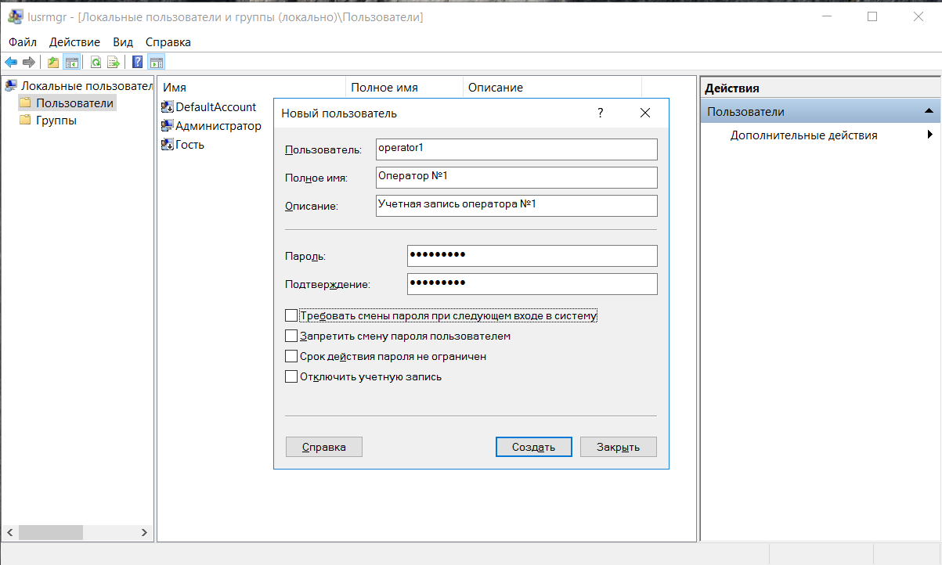
(Рисунок 4 – создание пользователей в оснастке «Локальные пользователи и группы»)

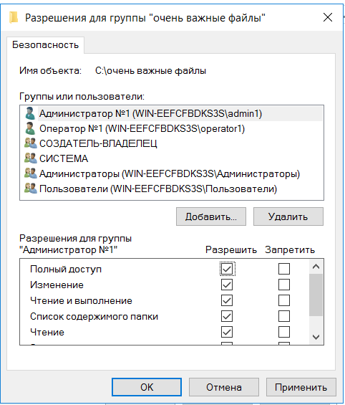
(Рисунок 5 – настройка прав доступа для папки с программой)

- Обеспечить совместимость компонент с ранее установленными программными продуктами
В ходе установки проверялась совместимость нового ПО с уже имеющимися компонентами.
- Веб-сервер Laragon не конфликтует с другими серверами, так как использует непривилегированные порты (80, 3306 и др.) и может быть остановлен при необходимости.
- Moodle и WordPress используют общий стек PHP и MySQL, предоставляемый Laragon. Конфликтов между базами данных не возникло, так как каждой CMS назначена своя БД с уникальным именем.
- 1С:Предприятие не требует веб-сервера, работает изолированно.
- ClamAV не блокирует работу других программ, так как настроен в режиме по требованию.
- Total Commander, IrfanView, Firefox не вносят изменений в системные библиотеки и не влияют на работу другого ПО.
- Active Directory не вступает в конфликт с ранее установленным ПО, так как работает на уровне служб каталогов и не изменяет параметры файловой системы или реестра, критичные для приложений.
Все программы были запущены одновременно, ошибок совместимости не зафиксировано.
- Проконтролировать качество функционирования программного обеспечения с помощью встроенных средств
Для контроля качества использовались встроенные средства операционной системы и самих приложений:
- Диспетчер задач Windows – проверено наличие всех процессов, соответствующих запущенным программам (httpd.exe, mysqld.exe, 1cv8.exe, clamscan.exe и др.). Отсутствие зависших процессов свидетельствует о стабильной работе.
- Средство проверки системных файлов (SFC) – выполнена команда sfc /scannow, которая не обнаружила повреждённых системных файлов. Это подтверждает, что установка ПО не нарушила целостность ОС.
- Журналы событий Windows – просмотр журналов «Приложения» и «Система» не выявил критических ошибок, связанных с установленным ПО.
- Встроенные проверки Moodle – административная панель Moodle содержит раздел «Проверка здоровья сайта», где были получены положительные результаты по всем проверкам.
- Встроенные средства Active Directory – оснастка «Пользователи и компьютеры Active Directory» (dsa.msc) позволяет проверить корректность создания организационных единиц, пользователей и групп.
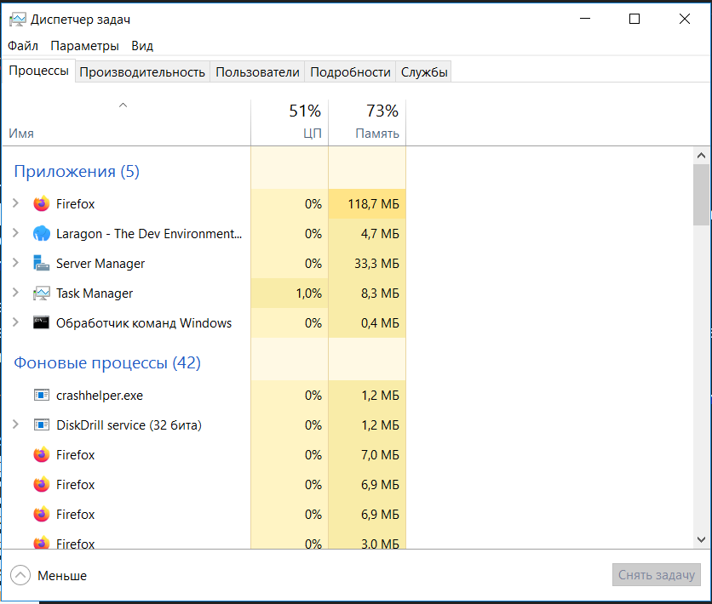
(Рисунок 6 – процессы в диспетчере задач)

- Выполнить анализ условий эксплуатации программного обеспечения
Анализ условий эксплуатации проводился с учётом предполагаемого места внедрения – администрация города.
- Аппаратные условия: Виртуальная среда с выделением 4 ГБ ОЗУ, 2 ядер процессора, 20 ГБ дискового пространства. Этого достаточно для работы всех установленных систем в непиковом режиме.
- Программные условия: ОС Windows Server 2016, наличие прав администратора для установки, доступ к сети для обновлений и лицензирования.
- Сетевые условия: Настроен виртуальный адаптер между хост-машиной и виртуальной машиной, что обеспечивает изолированную среду для отработки навыков без влияния на рабочие системы.
- Пользовательские условия: Предполагаются две категории – администраторы ИС (полный доступ) и операторы (только запуск программ, работа с данными, но без изменения настроек).
- Требования к безопасности: Необходимо ограничить использование пустых паролей, отключить учётную запись гостя, использовать безопасный рабочий стол при запросе прав.
Условия эксплуатации признаны удовлетворительными для тестового и учебного внедрения. Для промышленной эксплуатации потребуется более мощное оборудование и лицензионное ПО.
- Предложить варианты модификации программного обеспечения
На основе анализа условий эксплуатации и выполненной работы предложены следующие варианты модификации:
- Для Moodle: Добавить плагины для интеграции с 1С (синхронизация пользователей и курсов). Это позволит автоматически зачислять сотрудников администрации на курсы повышения квалификации.
- Для веб-сервера Laragon: Перейти на production-версию с использованием HTTPS (Let’s Encrypt) и настроить автоматический бэкап баз данных.
- Для 1С:Предприятие: Разработать внешнюю обработку для выгрузки отчётов в веб-интерфейс WordPress, чтобы руководители могли просматривать сводки без установки 1С.
- Для ClamAV: Настроить автоматическое сканирование по расписанию (через планировщик задач) и отправку отчётов на почту администратора.
- Для системы контроля версий: Внедрить Git-репозиторий для хранения конфигурационных файлов веб-сервера и скриптов автоматизации, что позволит отслеживать изменения.
- Для Active Directory: Внедрить групповые политики для автоматического назначения сетевых дисков и принтеров, настроить политики паролей (сложность, срок действия, блокировка после неудачных попыток) в соответствии с требованиями регуляторов.
Эти модификации повысят функциональность, безопасность и удобство сопровождения.
- Сохранить результаты в системе контроля версий
Для сохранения результатов настройки и конфигурационных файлов была использована система контроля версий Git.
- Создан локальный репозиторий.
- Выполнена инициализация (git init).
- В репозиторий добавлены:
  - Файлы практики.
  - Скриншоты выполненных заданий.
  - Документация и презентация.
- Выполнен первый коммит с комментарием «Initial commit: configuration after installation».
- Репозиторий связан с удалённым хранилищем (GitHub) для резервного копирования, он располагается п адресу: https://github.com/ScioSilentium13/PM04_PrPr_2026
Благодаря этому все изменения могут быть отслежены, а в случае сбоя – восстановлены.
- Выбрать методы и средства защиты программного обеспечения
На этапе проектирования были выбраны следующие методы и средства защиты:
- Контроль доступа к файловой системе – разграничение прав через ACL (списки управления доступом) Windows. Для папок с программами установлен минимально необходимый уровень прав.
- Политика паролей – через локальные групповые политики (secpol.msc) запрещены пустые пароли, включено требование сложности пароля (минимальная длина, использование символов).
- Защита от несанкционированного запуска – учётная запись «Гость» отключена.
- Антивирусная защита – ClamAV обеспечивает проверку на наличие вредоносного ПО. Выбран из-за открытого кода и бесплатности.
- Безопасный рабочий стол – включено переключение к безопасному рабочему столу при выполнении запроса на повышение прав (UAC), что предотвращает перехват ввода злонамеренными программами.
- Сетевая изоляция – использование виртуального адаптера хоста ограничивает доступ к виртуальной машине только с хост-компьютера.
Данные методы соответствуют требуемому уровню защиты для учебной и тестовой среды.
- Реализовать защиту программного обеспечения на требуемом уровне
Реализация выбранных методов защиты выполнена следующим образом:
- Настройка локальной политики безопасности (secpol.msc):
  - Параметр «Учетные записи: разрешить использование пустых паролей только для входа в консоль» – отключён.
  - Параметр «Взаимодействие с системой: не отображать последнего пользователя» – включён.
  - Параметр «Интерактивный вход: поведение при запросе повышения прав» – переключение на безопасный рабочий стол.
- Отключение учётной записи «Гость» через оснастку lusrmgr.msc.
- Настройка UAC на уровень «Всегда уведомлять».
- Установка и первоначальная настройка ClamAV – выполнено сканирование системных папок, обновлены антивирусные базы.
- Применение прав доступа к папкам программ для пользователя «Оператор» (только чтение).
После применения всех настроек проведена проверка: пользователь «Оператор» не может изменять файлы, не может войти с пустым паролем, при попытке запуска от имени администратора появляется безопасный рабочий стол. Защита реализована на требуемом для производственной практики уровне.
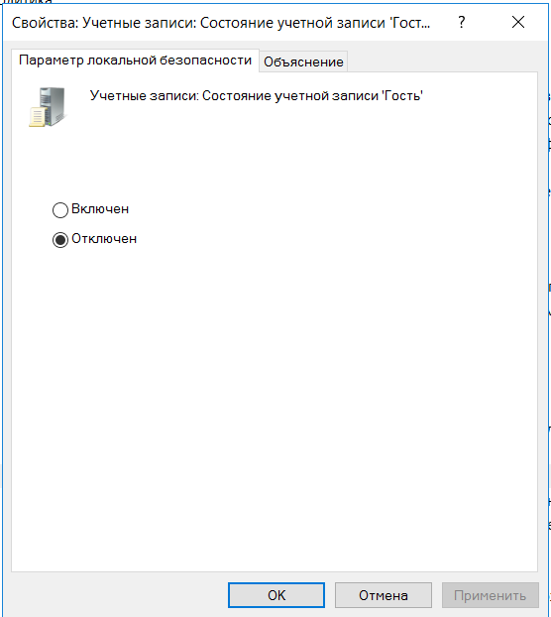
(Рисунок 7 – отключение учетной записи «Гость»)

- Тестирование программного обеспечения
Для проверки работоспособности установленного ПО и корректности настроек защиты было выполнено функциональное тестирование.
- Тестирование запуска и основных функций:
  - Moodle – открытие главной страницы, вход под учётной записью администратора. Результат – успешно.
  - WordPress – загрузка главной страницы, вход в панель администратора. Результат – успешно.
  - 1С:Предприятие – запуск, открытие демо-базы, создание нового документа. Результат – успешно.
  - ClamAV – запуск сканирования тестового каталога, получение отчёта. Результат – успешно.
  - Дополнительное ПО (Total Commander, IrfanView, Firefox) – все программы открываются, выполняют базовые операции без ошибок.
- Тестирование Active Directory:
- Проверка возможности входа в домен созданными пользователями (администратор домена, тестовый пользователь).
- Проверка применения групповых политик (например, запрет доступа к панели управления для обычного пользователя) с помощью команды gpresult /r.
- Проверка работы оснасток управления AD (dsa.msc, gpmc.msc) – они открываются без ошибок, отображают созданные объекты.
- Тестирование совместимости и производительности:
  - Одновременный запуск всех приложений не привёл к зависаниям или ошибкам.
  - Потребление ОЗУ в пике – менее 3 ГБ, загрузка ЦП – не более 60%.
- Тестирование прав доступа:
  - Пользователь «Оператор» не может записывать файлы в защищённые папки.
  - Пользователь «Администратор» имеет полный доступ.
- Тестирование сетевого взаимодействия:
  - Проверка связи между хост-машиной и виртуальной машиной через ping – успешно.
  - Доступ к веб-интерфейсу Moodle и WordPress с хоста по IP-адресу – успешно.
Все тесты пройдены успешно. ПО готово к эксплуатации в учебных целях.
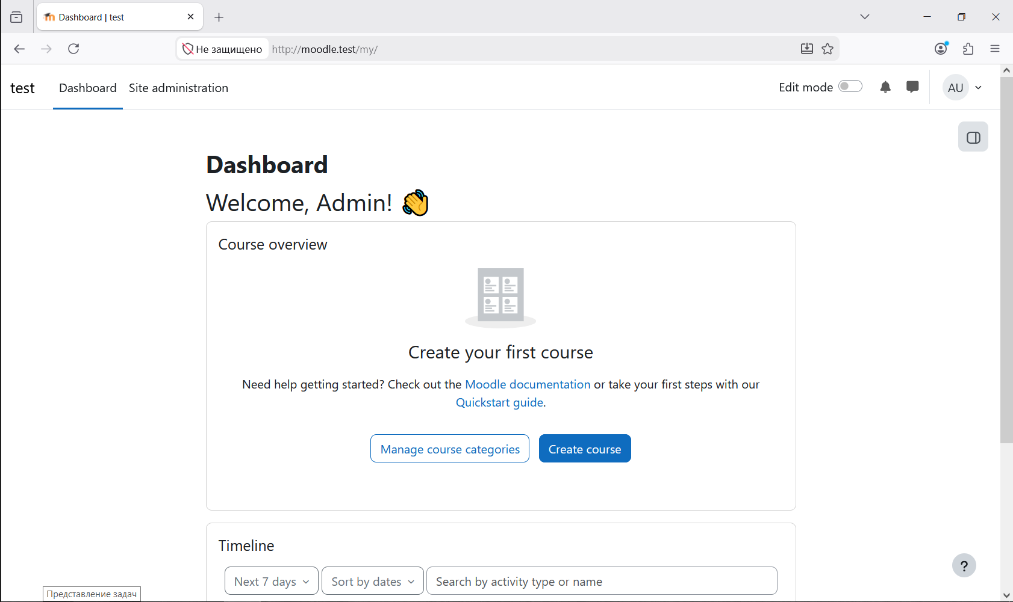
(Рисунок 8 – главная страница Moodle после установки)

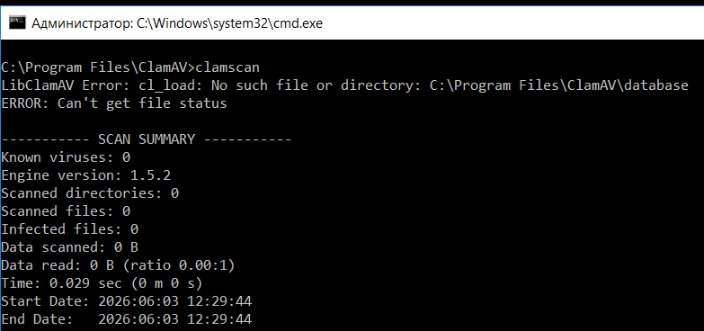
(Рисунок 9 – отчёт ClamAV о сканировании)
- Руководство оператора. Программа IrfanView
1. Назначение программы
IrfanView предназначена для просмотра графических файлов (JPG, PNG, BMP, GIF и других), их конвертации и выполнения простых операций редактирования (поворот, обрезка, изменение размера). Программа используется в отделе социального развития для быстрого просмотра отсканированных документов и фотографий.
2. Условия выполнения программы
- Операционная система: Windows 7 и выше.
- Оперативная память: не менее 512 МБ.
- Свободное место на диске: около 10 МБ.
- Программа не требует дополнительных библиотек или серверов. Запуск производится от имени обычного пользователя (не администратора).
3. Выполнение программы
3.1 Запуск и завершение
Для запуска дважды щёлкните значок IrfanView на рабочем столе или в меню «Пуск».
Чтобы завершить работу, нажмите кнопку «Закрыть» (крестик) в правом верхнем углу окна или выберите пункт меню «Файл» → «Выход».

(Рисунок 1 – значок программы)
3.2 Открытие изображения
Нажмите «Файл» → «Открыть» (или клавишу O). В появившемся окне выберите нужную папку и файл, затем нажмите «Открыть». Изображение отобразится в рабочей области.
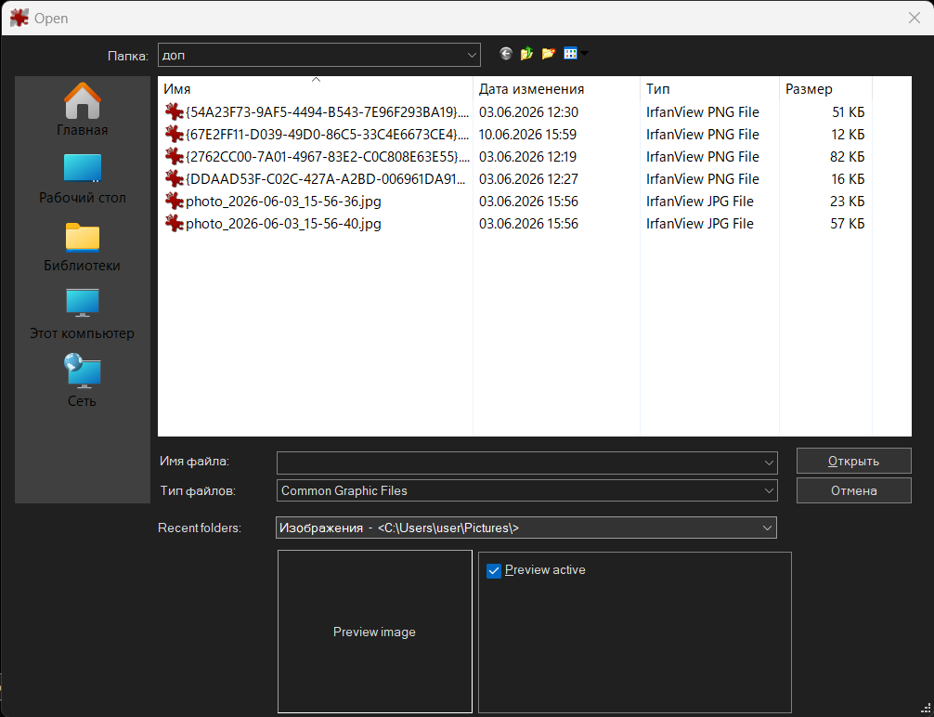
(Рисунок 2 – диалог открытия файла)
3.3 Просмотр и навигация
- Для увеличения/уменьшения используйте колёсико мыши или клавиши + и -.
- Для перехода к следующему/предыдущему файлу в папке нажмите Пробел (следующий) или Backspace (предыдущий).
- Для просмотра во весь экран нажмите Enter (повторное нажатие возвращает в обычный режим).
3.4 Простые операции с изображением
- Поворот – нажмите R (поворот вправо) или L (влево).
- Обрезка – выделите мышью прямоугольную область и нажмите Ctrl+Y. Для сохранения обрезанного изображения используйте «Файл» → «Сохранить как».
- Изменение размера – выберите «Изображение» → «Изменение размера» (или Ctrl+R). Задайте новые пикселы или проценты и нажмите «ОК».
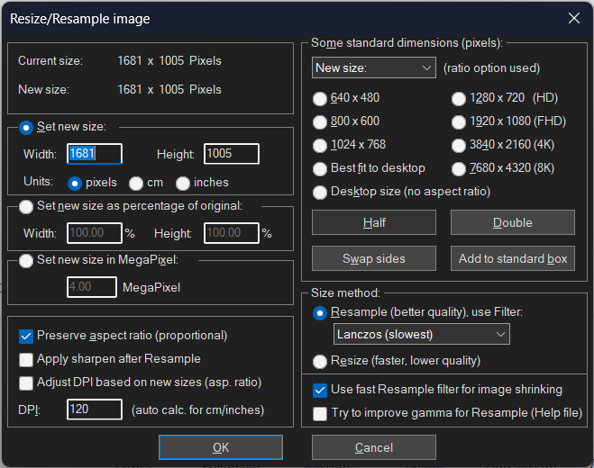
(Рисунок 3 – окно изменения размера)
3.5 Сохранение и конвертация
Чтобы сохранить изображение в другом формате, выберите «Файл» → «Сохранить как» (или Ctrl+S). В появившемся диалоге укажите новое имя и выберите тип файла (например, JPG, PNG). Затем нажмите «Сохранить».
4. Сообщения оператору
Сообщение | Причина | Действия оператора
«Не удается открыть файл» | Файл повреждён или имеет неподдерживаемый формат | Попробуйте открыть другой файл или проверьте файл антивирусом.
«Недостаточно памяти» | Слишком большое изображение или открыто много копий программы | Закройте другие программы или перезапустите IrfanView.
«Ошибка записи файла» | Нет прав на запись в папку или диск заполнен | Сохраните файл в другую папку (например, на рабочий стол) или освободите место на диске.
При возникновении других ошибок закройте программу и откройте её заново. Если проблема повторяется – обратитесь к системному администратору.
- Заключение
В ходе производственной практики были полностью выполнены поставленные задачи. Установлено и настроено необходимое программное обеспечение (Moodle, WordPress, 1С:Предприятие, ClamAV, Laragon, дополнительное ПО). Проведена сборка программы с открытым кодом (Notepad++ из исходников). Выполнена установка роли Active Directory, что позволило смоделировать централизованное управление пользователями. Обеспечено разграничение доступа для различных категорий пользователей путём настройки прав файловой системы и создания учётных записей. Реализована защита программного обеспечения с помощью локальных политик безопасности, отключения учётной записи «Гость», настройки UAC и установки антивируса. Выполнено тестирование работоспособности, совместимости и сетевого взаимодействия, включая проверку базовых функций Active Directory. Все результаты сохранены в системе контроля версий Git.
Полученные навыки позволяют сопровождать и обслуживать программное обеспечение в организациях любого профиля, включая администрацию города.

